STAR TEAM
Komiksy kreslí pre Vás
Lucia Pospíšilová, 9.A
Príbehy KIARY, MARCA a LILIAN
XIV. časť
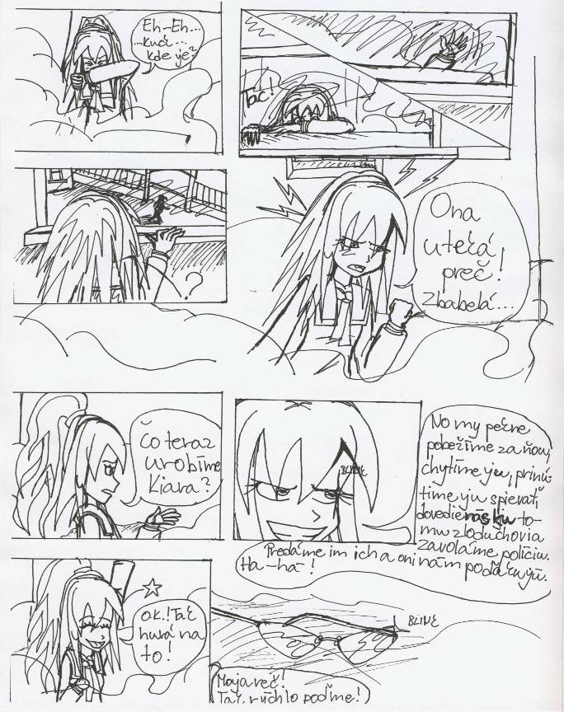

- 10 -

